**1. “Evrende hiçbir şey başıboş, anlamsız ve amaçsız değildir. Her varlık birbiriyle uyum içerisinde, büyük bir bütünün parçası olarak hareket etmektedir. Hiçbir varlık kendisi için belirlenmiş olan tabiat kanunlarının dışına çıkmamaktadır.**

**Bu parçadan aşağıdaki yargıların hangisine *ulaşılamaz?***

A) Her şeyin bir gayesi vardır.

B) Varlıklar arasında bir uyumsuzluk yoktur.

C) Her şey belli bir yasaya göre hareket etmektedir.

D) Her varlığın evren bütünlüğünde bir anlamı vardır.

E) Evrendeki düzen kendiliğinden meydana gelmiştir

**2.** Evrende hiçbir şey başı boş, anlamsız ve amaçsız değildir.

**Buna göre;**

I. Her varlık birbiriyle uyum içerisindedir.

II. Her varlık tesadüflerin sonucunda anlam kazanmıştır.

III. Her varlık büyük bir bütünün parçası olarak amacına uygun hareket etmektedir.

**Yargılarından hangileri *savunulamaz?***

A) Yalnız I B) Yalnız II C) Yalnız III

D) I ve II E) I, II ve III

**3. Aşağıdakilerden hangisi insanın Allah ile iletişim kurma yollarından biri *değildir?***

A) Dua etmek B) Namaz kılmak C) Tövbe etmek

D) Selamlaşmak E) Kur’an okumak

**4.** *“(Yahudiler) Allah’ı bırakıp, hahamlarını; (Hristiyanlarsa) rahiplerini ve Meryem oğlu Mesih’i rab edindiler. Oysa bunlar da ancak, bir olan Allah’a ibadet etmekle emrolunmuşlardır. Ondan başka hiçbir ilah yoktur. O, onların ortak koştukları her şeyden uzaktır.”*

**(Tevbe suresi, 31. ayet)**

**Bu ayetin ana teması aşağıdakilerden hangisidir?**

A) Tevhit ve ibadet B) İhlas ve takva C) Ahlak ve peygamberler

D) Hristiyanlık ve Yahudilik E) Hahamlar ve Rahipler

**5.** • *“Allah şöyle dedi: “İki ilah edinmeyin. O, ancak tek ilahtır. O halde yalnız benden korkun.” (Nahl suresi, 51. ayet)*

*• De ki: “Eğer onların iddia ettiği gibi, Allah’la beraber (başka) ilahlar olsaydı, o zaman o ilahlar da arşın sahibine ulaşmak için elbette bir yol ararlardı.” (İsra suresi, 42. ayet)*

**Bu iki ayet Yüce Allah’ın hangi sıfatıyla ilgilidir?**

A) Vücut B) Beka C) Vahdaniyet D) İrade E) Tekvin

**6.** ……………………… delili, evrende bir düzenin olduğu ve bu

düzendeki her varlığın belirli bir gayeye yönelik olarak yaratıldığı öncülünden hareket eder. Evrene baktığımızda kusursuz bir düzenin işlediğini görürüz. Atomun çekirdeğinden gezegenlerin yörüngelerine, hücrenin işleyişinden Dünya’daki su döngüsüne kadar her noktada bu mükemmelliği görürüz. Bu düzen ve intizamın kendi kendine tesadüfen olamayacağını (Her düzenli şeyin bir düzenleyici ilkesi ışığında) akıl fark eder. Bu dizaynı insanlar ve madde yapamayacağına göre bu intizamı her şeye gücü yeten insanüstü yüce bir yaratıcının yapacağını akıl bulur. O varlık da Allah’tır.

**Bu metindeki boşluk aşağıdakilerden hangisiyle tamamlanmalıdır?**

A) Yaratılış B) Ahlak C) Ekmel varlık D) Gaye ve nizam E) Hareket

**7.** İslam filozoflarından Farabi tarafından kullanılmış daha sonra da Hristiyanlık dünyasında kullanılmaya (Descartes) başlanmıştır. Mükemmellik kuramına dayanır. Bu ispat yönteminde Tanrı kendisinden daha mükemmeli düşünülemeyendir. Evrenden yola çıkmadan soyut olarak varlık (ontolojik) kavramından yola çıkarak akılsal olarak Allah’ın VARLIĞI kanıtlanır.

**Parçada tanıtılan Allah’ın varlığını ve birliğini ispat delili aşağıdakilerden hangisidir?**

A) Yaratılış delili B) Fıtrat delili C) Nizam gaye delili D) İmkân delili E) Ekmel varlık delili

**8. İslam inancında imanın mahiyetiyle ilgili aşağıdakilerden hangisi *yanlıştır?***

A) Kalbin tasdik etmesi, iman etmenin ilk şartıdır.

B) Tevhit inancı, İslam iman esaslarının temelidir.

C) İnsan davranışları üzerinde imanın etkisi yoktur.

D) Düşünmek, bilgili olmak imanın sağlam olması için gereklidir.

E) İnanılan şeylere tam ve eksiksiz canı gönülden iman etmek gerekir.

**9.** *“Şüphe yok ki ben Allah’ım. Benden başka hiçbir ilah yoktur. O halde bana ibadet et ve beni anmak için namaz kıl.”* ***(Taha/14)***

**Bu ayette vurgulanan kavram aşağıdakilerden hangisidir?**

A) Tevhid B) Tekvin C) Tövbe D) İstiğfar E) Dua

**10. Aşağıdakilerden hangisi Allah’ın yarattıklarını koruyup gözettiğini gösteren durumlardan biri *değildir?***

A) Evreni ve içindeki tüm varlıkları yoktan yaratmış olması

B) Canlıların yaşamsal ihtiyaçlarını karşılayacak imkânlar yaratması

C) İnsana iyiyi ile kötüyü, doğruyla yanlışı ayırabilmesi için insana akıl vermesi

D) İnsanlara doğru yolu göstermek üzere birçok peygamber göndermiş olması

E) İnsanların doğru yaşaması için rehber olmak üzere ilahi kitaplar göndermiş olması

**11.** I. Kıdem II. Beka III. İlim

**Bu sıfatlardan hangileri zati sıfatlar arasında *sayılamaz?***

A) Yalnız I B) Yalnız II C) Yalnız III

D) I ve II E) I, II ve III

**12.** *“Muhakkak ki Allah iman edip salih ameller işleyenleri içinden ırmaklar akan cennetlere koyacaktır. Şüphesiz Allah dilediğini yapar.”* ***(Hac suresi, 14. ayet)***

**Bu ayette “Allah dilediğini yapar” ifadesiyle Allah’ın (c.c.) hangi sıfatı hatırlatılmıştır?**

A) Kelam B) İrade C) Semi

D) Muhalefetün lil havadis E) Kıyam binefsihi

**13.** **Aynı güç ve yetkiye sahip iki ya da daha fazla ilah bulunsaydı evrende düzen kurulamazdı. İlahlardan biri yağmur yağdırmak isterken diğeri havanın güneşli olmasını, aynı anda biri vaktin gece olmasını diğeri gündüz olmasını isteyebilirdi. Evrendeki kusursuz denge ve işleyiş böyle bir ikiliğin olmadığını göstermektedir.**

**Bu durumu doğrudan vurgulayan ayet aşağıdakilerden hangisidir?**

A) “...O, her şeyi yaratıp bir ölçüye göre düzenlemiştir.” (Furkan, 2. ayet)

B) “Göklerin ve yerin yaratılışında, gece ile gündüzün birbiri ardınca gelip gidişinde akıl sahipleri için ibretler vardır.” (Al-i İmran suresi, 190. ayet)

C) “Göğü Allah yükseltti ve mizanı (dengeyi) O koydu. Sakın dengeyi bozmayın.” (Rahman Suresi, 7 ve 8. ayetler)

D) “Biz gökleri, yeri ve ikisi arasındakileri bir oyun ve eğlence olsun diye yaratmadık”.(Duhan suresi, 38. ayet)

E) “Eğer yerde ve gökte Allah’tan başka tanrılar olsaydı kesinlikle ikisinin de düzeni bozulurdu...”(Enbiya suresi, 22. ayet)

**14.** “*Allah’ın (c.c.) varlığının sonu yoktur, ebedîdir.”*

**Bu ifadede aşağıdakilerden hangisi tanımlanmıştır?**

A) Tekvin B) İrade C) Kıdem

D) Beka E) Kelam

**15.** ………………………: İşitmek demektir. Allah, hiçbir şart, sebep ve vasıtaya ihtiyaç duymaksızın her şeyi işitir.

**Bu ifadedeki boşluk aşağıdakilerden hangisiyle tamamlanmalıdır?**

A) Hayat B) İlim C)Semi D) Vahdaniyet E) Beka

**16. Yüce Allah’ın “Muhalefetün lil havadis” sıfatı aşağıdakilerden hangisinde doğru açıklanmıştır?**

A) Hiçbir varlığa benzemez. O, düşündüğümüz her şeyin ötesinde bir varlıktır.

B) Varlığı kendisindendir. Var olmak, varlığını sürdürmek için hiçbir şeye muhtaç değildir.

C) Diri ve canlı olmaktır. Her türlü canlılığın kaynağı odur.

D) Varlığının sonu yoktur, ebedîdir.

E) Allah birdir, eşi ve ortağı yoktur.

**17. *“Yüce Allah her şeyi yaratan, yaşatan ve gözetendir. Yaratıldığı andan itibaren evrende meydana gelen her şey onun izni ve dilemesi ile gerçekleşmektedir. Bu, Allah’ın sürekli bir yaratma halinde olması demektir. Bu konuda Kur’an’da şöyle buyurulur: “ …O her an yaratma halindedir.” (Rahman , 29)***

**Bu parçada aşağıdakilerden hangisine *değinilmemiştir?***

A) Allah’ın yaratmasının sürekliliğine

B) Allah’ın var olduğuna

C) Her şeyi yaratan ve yaşatanın Allah olduğuna

D) Yaratılanları her an Allah’ın görüp gözettiğine, ilgilendiğine

E) Meydana gelen her şeyin Allah’ın izni ile olduğuna

**18. Aşağıdakilerden hangisi Kur’an-ı Kerim’i hem yüzünden hem de Meal ve Tefsirinden okumanın kişiye katkılarından biri *değildir?***

A) Kendini Allah’a yakın hisseder. B) Allah ile iletişim kurmuş olur.

C) Allah’ın insana hitap ettiğinin farkına varır. Bilinçlenmiş olur.

D) Gayba ait bilgileri elde etmenin yollarını öğrenir.

E) İslam dinini en temel kaynaktan öğrenmiş olur. Cahil olmaz bilgi sahibi olur

**19. Allah’ın “merhametli, daima affeden, günahlardan dilediğini affedip suçları bağışlayan” anlamına gelen Güzel İsmi (Esma-i Hüsna) aşağıdakilerden hangisidir?**

A) Kerim B) Kavi C) Afuv D) Kadir E) Kayyûm

**20. Bir Müslüman;**

**Günah işlerse, (içki, kumar) veya**

**Kul hakkı yerse, (dedikodu, iftira) veya**

**İbadet etmezse, (namaz, oruç)**

**Allah’a olan imanı, inancı hakkında aşağıdaki bilgilerden hangisi doğrudur?**

A) Günah işlediği için dinden çıkmıştır.

B) Kul hakkı yediği için Müslümanlığı bitmiştir.

C) Yukarıdaki eylemler önemli değil, en önemlisi kalbimizi temiz tutmaktır.

D) İmanı, inancı zayıflamış, güçsüzleşmiştir.

E) İmanı gider. İmansız olur

|  |
| --- |
| Başarılar Dilerim ☺ |
| Din Kültürü ve Ahlak Bilgisi Öğretmeni |
| …………………………………………. |

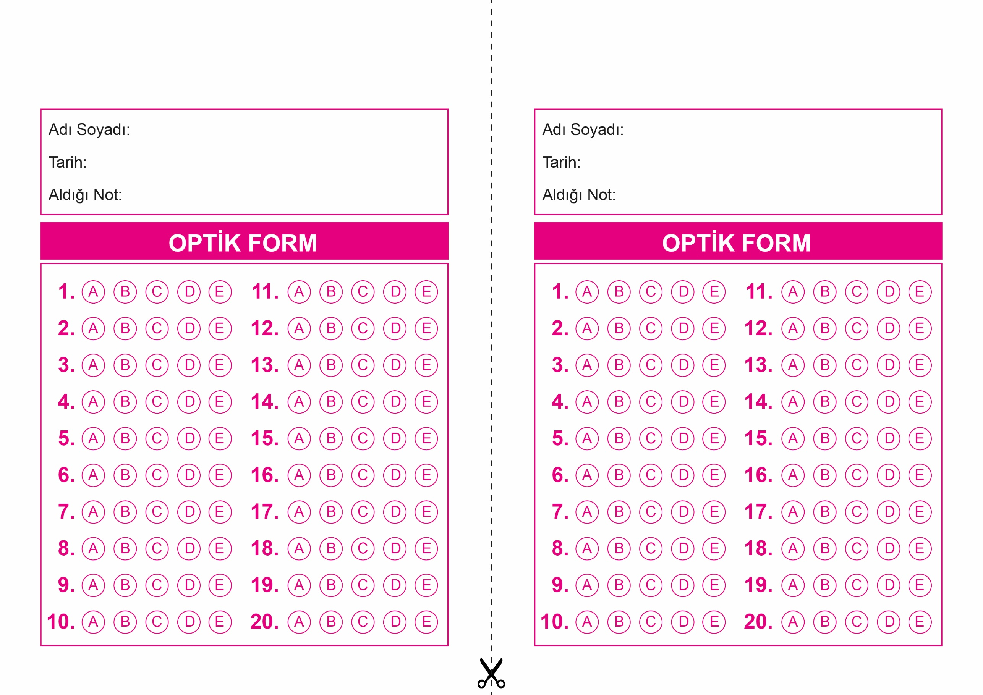

OPTİK FORMU FOTOKOPİ İLE (A4 KAĞIDI) ÇOĞALTTIKTAN SONRA BURADAN KESEBİLİRSİNİZ.

DİN KÜLTÜRÜ VE AHLAK BİLGİSİ

10. Sınıf 1.Dönem 1. Yazılı / Test Sınavı-5

DİN KÜLTÜRÜ VE AHLAK BİLGİSİ

10. Sınıf 1.Dönem 1. Yazılı / Test Sınavı-5



**10. SINIF SINAV VE CEVAP ANAHTARI İÇİN TIKLAYINIZ.**

